2016 美国控制会议（ACC）

波士顿科普利万豪酒店

2016年7月6日-8日在美国波士顿

基于深度学习的深度诊断

Feiya Lv , Chenglin Wen , Zejing Bao , Meiqin Liu

摘要：由于表面的策略会严重的限制系统观察它世界的窗口，本文提出了故障诊断的深度学习。这是一种可以提高检测、分类和预测的准确性的实时在线方案，并且对于传统统计技术无法检测到的初期故障是有效的。堆叠稀疏自动编码器可以被用来学习故障数据的深层结构以尽量减少信息的丢失。实验结果显示该提出的方法不仅提高的故障与正常过程的可分性，并且对于化学基准，田纳西伊斯特曼过程（TEP）数据的故障分类精度也有较好的表现。

关键词：故障检测，故障分类，深度学习，稀疏自动编码

1. 引言

由于系统性能耗散和外部干扰导致的事故会造成巨大的财产损失和人员伤亡，因此需要智能技术来检测和识别复杂工业过程中的故障。由于故障检测诊断的特殊性和潜在的危险性，在大型复杂的现代工业系统中，尤其是在化工生产系统中，故障诊断是必不可少和广泛应用的。

分布式控制系统（DCS）被广泛的应用在很多工业系统中，然而，其复杂的数据收集和存储结构可能会导致数据重载，相反数据会匮乏。因此，需要数据驱动的过程监控方法来处理这些海量数据，统计分析方法已经得到成功的应用，如主成分分析（PCA）[1,2,3,4]，独立成分分析（ICA）[5,6,7]。然而，在线性降维过程中信息会丢失，可能包含早期故障的详细信息。此外，由于统计方法总是使用不同种类的阈值作为检测标准，所以它可以忽略早期故障的影响。此外，这些线性判别法不适用于复杂过程，已经发展了一些方法来解决非线性问题，例如核fisher判别分析子空间的模式分类[8]，稀疏约束的非负矩阵分解（NMFSC）[9]。NMFSC中使用的数据是用基W和编码H来描述的，具有稀疏性约束，这是一种基于部分的表示，不能充分利用所有变量之间的相关性。

最近，机器学习技术被成功的应用于故障诊断，将其作为一个判别问题来处理。支持向量机（SVM）[9,10,11]以其优异的分类性能成为主要研究方向。结构SVM可以解决设计分类算法的互补问题[9]，并直接训练多类预测器。作为一种普遍的学习方法，SVM需要更多的标签样本，并遭受数据不平衡，这导致了更高的成本，这在实际的工业过程中是不现实的。此外，随机森林[12]可以应用于未知样本的数据集。作为决策树的推广，它不受变量缺失的影响。但是，当仅有少量样品可用于模型建立时，它不能充分发挥包装的优越性。毕竟，根据数据的动态性、大规模性、多尺度性、自相关性等特点，机器学习技术的改进由于其学习能力的局限性，仍然不能捕捉到工业过程中数据之间灵活而强大的关系。。。特征表示是故障诊断的关键步骤，稀疏表示分类[13]收集训练样本建立字典，用于计算稀疏重构。然而，它依赖于变量之间的高度差异。为了用一种复杂的函数来表示高级抽象，需要深层次的体系结构，这在Hinton[14]提出深层次学习之前是一项困难的任务。

深度学习主要在图像应用和目标识别方面形成了一个热门话题，由于其强大的学习能力在某些领域胜过了最先进的方法[15,16]。它适用于多变量的大系统，当然也适用于故障诊断。然而，对故障诊断的深度学习却很少受到重视。这似乎是一项具有挑战性的任务，有三个基本的困难：（1）对于图像，识别对象的特征是相对固定的，但是错误是可变的，例如模式可变性和形状可变性；（2）由于故障没有固定的模式，深度学习是否能够捕获故障数据有用的“分层分组”或“部分-整体分解”是未知的；（3）基于深度学习的检测机制和能力还没有得到很好的探索，特别是对于早期故障没有任何可观察到的变化，这是传统方法收到的瓶颈。

通过捕获故障数据的深层结构并获得其分布式表示来实现检测、分类和预测。本文的主要贡献概括如下：（1）深入提出了基于学习的故障诊断算法具有多重非线性映射的深层结构，能够完成复函数逼近；（2）提出的框架不仅适用于常见故障诊断，还涵盖了早期故障的检测；（3）提出的方法是一种实时检测和分类方法，与传统方法不同，它可以在没有故障历史样本信息的情况下进行在线诊断；（4）堆叠式自动编码器[15]用于学习统计技术无法检测到的鲁棒故障特征，其享有任何具有更大表达能力的深层网络的所有益处。

据作者所知，这方面的化学生产系统的研究还没发现。本文填补了这一空白，并在TEP基准上进行了实验。

本文组织如下。第二部分提出了基于深度学习的故障诊断方法，包括基于层叠稀疏自动编码器的特征学习和基于softmax分类器的故障诊断分类。第三节提出了在TEP上的实验来验证我们算法的有效性；最后，第四节讨论了结论和未来的工作。

*中国国家自然科学基金支持的研究（U1509203，61333005，61490701，61273170），中国浙江省自然科学基金资助项目LZ15F030001。

*C.H.Wen就职于中国杭州电子科技大学自动化学院系统科学与控制工程研究生，邮编：310000。（提供相应的作者的电话：13819461626，e-mail：[wencl@hdu.edu.cn）。](mailto:wencl@hdu,edu.cn）。)

1. Y.Lv，Z.J.Bao，M.Q.Liu，所有人都任职于杭州浙江大学控制理论与控制工程研究所。（e-mail:lvfeiya0215@126.com）。
2. 基于深度学习的故障诊断

故障诊断包括故障检测和故障分类。在区分故障属于哪种类型前，我们应该检测是否有故障。在某种程度上，故障检测也可以看作是一个二进制分类问题。因此，我们利用层叠稀疏自动编码神经网络和softmax分类器对这一分类问题进行了详细的讨论。

1. 利用堆叠稀疏自动编码器学习故障特征

堆叠式自动编码器是由多层稀疏自动编码器组成的神经网络，其中每一层的输出都连接到下一层的输入。通过n层堆叠式自动编码器，可以很好的了解输入故障数据的深层结构。自动编码神经网络是一种无监督的学习算法，根据个人需要自动将输入数据转换成不同维度代码，应用反向传播来恢复数据，将目标值设置为等于输入值。

首先，通过以正向顺序运行每一层的编码步骤来给出堆叠式自动编码器的编码步骤，并且解码步骤以反向顺序运行每一自动编码器的解码堆叠[17]。

编码：

解码：

最深层的的激活就是我们最终学习到的，它以高阶特征的形式给出输入的表示，并包含感兴趣的信息。但这只有在参数经过良好的训练时才会发生。当深层网络工作时，贪婪的分层方法是用于一次训练每一层以预训练所有净重，这可以单独训练每一层的参数，同时冻结模型其余部分的参数。

这之后，通过使用反向传播进行微调以改善结果，即同时调整所有层的参数。为了计算每个迭代过程中所有层的梯度，让

，，然后计算期望的偏导数，



这里面是成本函数[17]。

通过这种堆叠式自动编码器获得的特征可以通过将送到softmax分类器用于分类问题。值得一提的是，如果仅出于分类的目的进行微调，则来自分类误差的梯度将被反向传播到编码层。因此，导数由

计算，是输入标签，是条件概率的向量。

1. 通过softmax分类器进行故障分类

Softmax分类是一种有监督的学习算法，训练集为

，它与我们的深度特征学习方法结合使用。对于一个给定的输入，我们的假设是估计概率，其中。因此，假设函数采用以下形式：



具体而言，应该结合权重衰减来实现参数的大的数值，因此成本函数及其偏导数为：



因此，成本函数是严格凸的，并且Hessian矩阵是可逆的，这保证了收敛到全局最小值[17]。必须强调的是，softmax分类用于预测检测到故障后输入数据属于哪个故障。当k等于2时，softmax分类简化为逻辑回归，可用于区分状态是否正常。

1. 基于深度学习的故障诊断框架

基于深度学习的故障诊断的基本思想是，对于给定的未标记的工业样本，首先用两个级联的稀疏编码网络进行无监督学习来学习外形，然后在监督下根据类别对网络进行微调，最后在二进制分类的情况下预测故障，在多分类的情况下进行诊断。

表1 所建议的算法框架

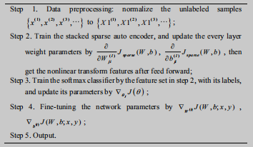

1. 与线性监督分类相比

首先，将该算法的性能与线性分类方法，主成分分析法，独立成分分析法，DPCA，DICA[7]进行比较。我们测试数据的平均故障检测率如图1所示：

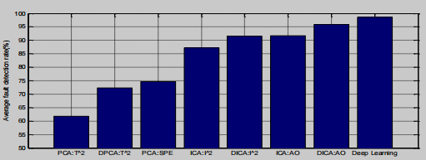

图1 几种线性监督二进制分类方法的平均故障检测率

显而易见的，基于深度学习方法的平均检测准确率提高了2.62%，高于DICA：AO[7]。在这20中故障类型中，平均漏诊率为1.5%，只有258个样本未被检测到。所有检测结果见表二。从中可以看出，我们的方法具有优越的性能，特别是对于故障10、11、16、18、20，检测率有了明显的提高。而且深度学习方法对所有故障的检测率始终较高，这主要是因为所学习的深度体系结构能够充分揭示变量之间的相关性，而不是仅仅特征的重要组成部分。

接着我们讨论故障3，9，15，21，特别是当上面分析的实验没有总结它们的时候。参考文献[18]和[19]指出，检测故障3、9、15、21是非常困难的，原因可能是在均值、方差或峰值时间中没有任何可观察到的变化，即它们是任何统计技术都不能容易的检测到的早期故障，但是深入学习可以做到。当两个隐藏层中的隐藏单元设置为200、200时，学习的新特征尺寸为200。图2显示了第六个维度的值。由此可见，正常情况下的故障模式是不同的，所以很容易通过这个维度用正常数据来识别故障数据。而且我们还可以得到不同的故障有不同的模式，这可以用来诊断故障类型。

表2 不同类型故障的检出率

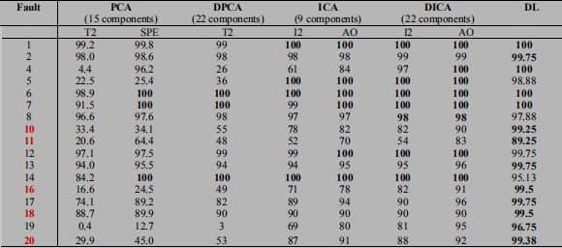

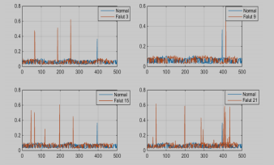

图2 故障3、9、15、21在深度学习之后的第六维度的值

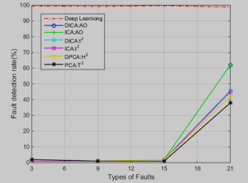

图3 故障3、9、15、21的故障检测率

图3显示了由于性能非常大的改进而产生的革命性变化，从根本上解决了这四种故障的检测问题。

1. 与非线性检测方式相比

该算法的性能将分别与SVM，NMFSC进行比较。我们测试数据集中的平均故障检测率如图４所示。作为一个二进制分类，我们的算法取得了理想的结果。和NMFSC不同，深度学习方法可以学习数据的结构和分布特征，充分挖掘局部特征和全局特征。虽然SVM也取得了较好的检测率，但它没有对数据的潜在特征进行深度挖掘。

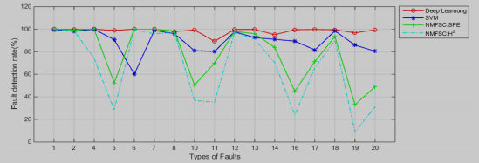

图4 几种非线性二进制分类方法对不同类型的平均检测率

1. TENNESSEE EASTAMAN过程实验

基于上面给出的理论，在公共基准TEP上给出并分析了实验，以在这一部分评估其有效性。TEP已经被广泛用于故障诊断研究，其数据可从http://web.mit.edu/braatzgroup/links.html下21种类型的已识别故障，每种故障由52个变量组成，这些变量以3分钟的采样间隔产生。每个故障条件包括480个样本作为训练数据集。同时，将960个样本作为测试数据集，对应于160个样本，8小时后诱发故障。

1. 探伤

为了验证所提方法的测试性能，本小节将实验配置为两种情况：与线性监督分类相比较，与非线性检测方法进行比较。由于数据库中的正常运行条件只有500个样本，我们将其与测试数据集中的前100个样本合并为正常样本，并将前20个故障训练集合并为新训练数据集中的样本。测试数据集中剩余的860个样本任然是测试样本，用于识别故障是否发生。

1. 故障分类

检测到故障之后下一步就是确定其类型。与传统SVM的“一对一”或者“一对所有”策略不同，我们的模型是一个多级分类问题，只能为一个统一的判别模型训练多个故障数据。

表3 故障类型4，9，11和2，10，13，14

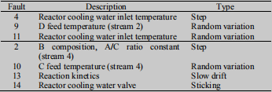

由于故障检测只是一个二进制分类，为了验证我们的算法在多类上的有效性，我们首先对表三中的故障2、4、9、10、11、13和14进行了实验。对于断层4、9和11，它们的断层变量在相互作图时是重叠的，因此不容易分类。表四给出了它们的混淆矩阵。这清楚地阐明了如何区分不同的错误。例如，第一行中的746示出了故障4的正确预测检索样本的数量，而7是将故障4划分为故障9的错误分类数。每一列代表实际类中的实例。对于故障2、10、13、14，它们涵盖了所有难以区分的故障类型。获得的诊断混淆矩阵列于表五，这表明我们的算法执行良好。误报率为8.56%。

表4 故障4，9，11的混淆矩阵

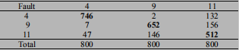

表5 故障2，10，13，14的混淆矩阵

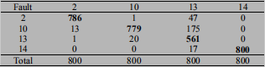

图5显示了基于堆叠稀疏自动编码器和其他相近的方法，稀疏表示[14]，随机森林[13]，SVM[12]，结构SVM[10]的测试数据和评价故障分类率。基于该方法的评价分类准确率提高了7.67%，明显高于其他方法。

此外，所有故障的分类率如图6所示，所有这些方法对测试集故障诊断的总体趋势大体一致。对于故障1，2，它们的变量明显偏离正常状态，所有这些方法都能有较高的诊断率，但对于正常状态无明显变化或者变量重叠的故障，我们的方法有较高的诊断率。

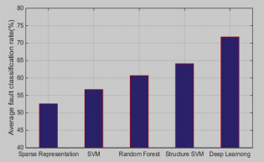

图5 5种方法的评价故障分类率

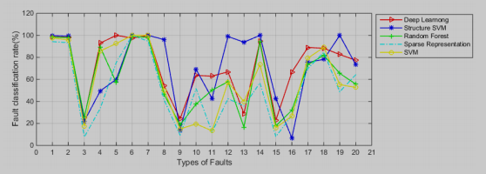

图6 不同类型分类方法的平均诊断率

**注**：图5中的报告分类率来自参考文献[14]，[13]，[12]，[10]，但所有这些研究都是在完全相同的情况下进行的。

1. 计算成本

本文所做的实验是在一个AMD公司的四核9750PC（2.4GHz，4GB内存）32位Windows 7操作系统Matlab环境下实现的。实时检测和分类平均执行时间为0.0035秒。这主要是因为所提出的方法在离线训练参数后，只需要根据当前样本数据进行诊断，而不需要分析历史数据。

深度学习的优点是在处理大规模数据库时，对于TEP只有52个变量，2层稀疏编码器就足够了，我们的仿真实验表明3层并不能明显提高精度，但复杂度增加了。考虑到诊断准确性和计算复杂性，我们提出的方法是有竞争力的。

IV.结论

本文采用深度学习来学习故障数据的深层结构。该方法具有很强的学习能力，特别是对于早期故障，可以提高故障检测和诊断的准确性。堆叠式自动编码器享有任何深层网络的更强表达能力的所有好处；它可以捕捉统计技术找不到的特征。这种基于深度学习的故障诊断方法的另一个重要优点是在线检测和诊断时只需要当前时刻的样本数据，而不需要历史数据。在TEP数据库上的实验表明，由于该方法能更好的表示非线性、复杂的特征数据，因此在有效性和效率方面优于其他机器学习方法。

目前，softmax分类器简单的用于自动编码器网络，对于更复杂的故障类型，通过添加不同深度的网络结构并结合其他最优分类器，可以期望更好的性能。最重要的是，我们现在在实验中只考虑了瞬时故障，并且在未来的工作中会考虑多个同时发生的故障。此外，初始故障诊断将是我们采用深度学习方法深入研究的方向。